МИНИСТЕРСТВО НАУКИ И ВЫСШЕГО ОБРАЗОВАНИЯ
РОССИЙСКОЙ ФЕДЕРАЦИИ
Федеральное государственное бюджетное образовательное учреждение
высшего образования
«Магнитогорский государственный технический университет им. Г.И. Носова»

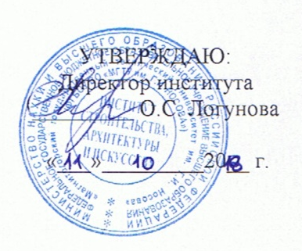

РАБОЧАЯ ПРОГРАММА ДИСЦИПЛИНЫ

СТАЛЕЖЕЛЕЗОБЕТОННЫЕ КОНСТРУКЦИИ

Направление подготовки
08.03.01 Строительство

Профиль программы
Промышленное и гражданское строительство

Уровень высшего образования – бакалавриат

Программа подготовки – академический бакалавриат

Форма обучения
очная

Институт | строительства, архитектуры и искусства
Кафедра | проектирования зданий и строительных конструкций
Курс | 4
Семестр | 8

Магнитогорск
2018 г.

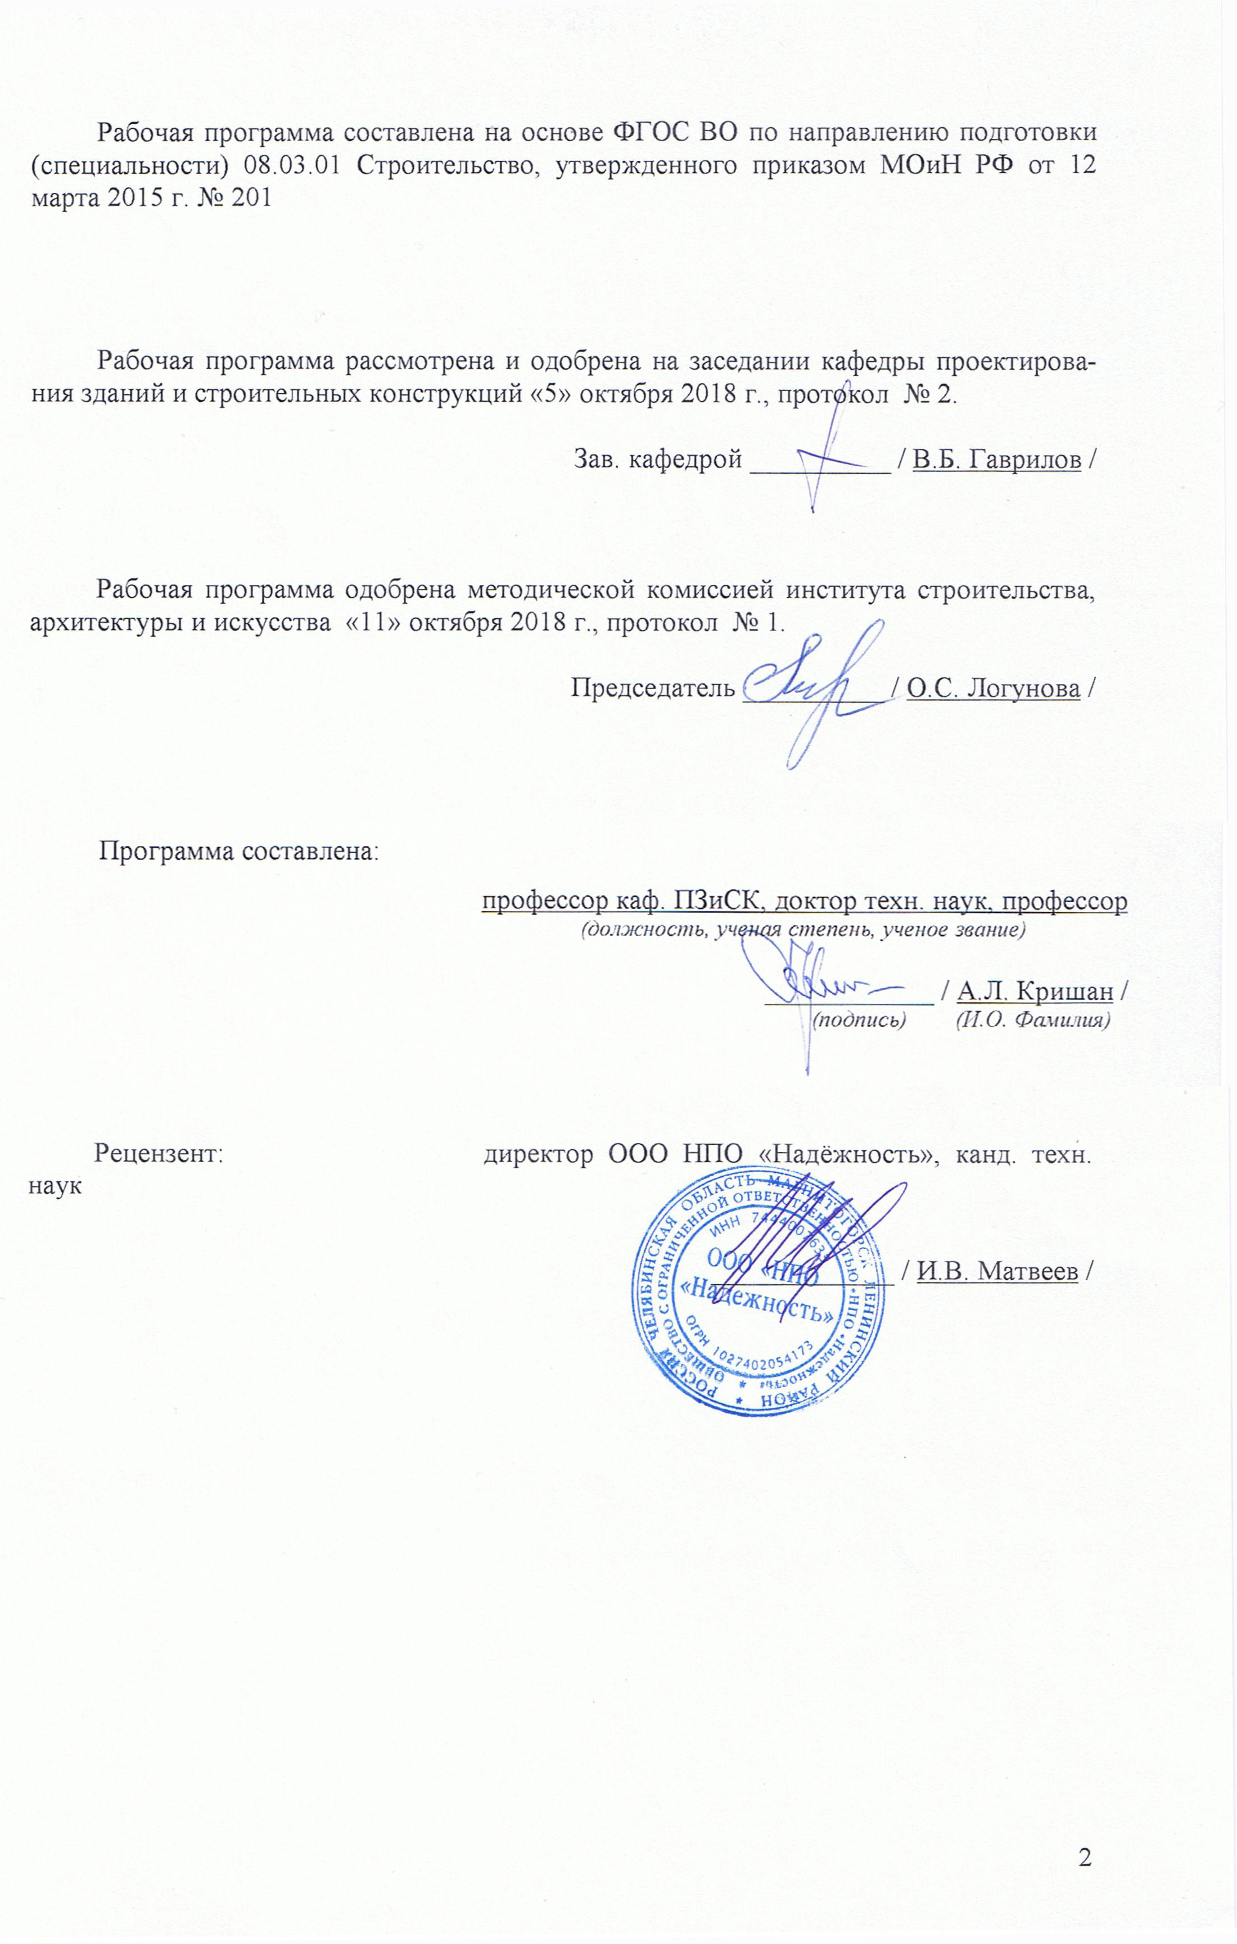



1 Цели освоения дисциплины
Целями освоения дисциплины «Сталежелезобетонные конструкции» являются: обучение студентов основным положениям и принципам проектирования сталежелезобетонных конструкций; выработка навыков расчета и конструирования сталежелезобетонных конструкций с учетом обеспечения комплексной безопасности зданий и сооружений, в соответствии с требованиями ФГОС ВО по специальности 08.03.01 Строительство.

2 Место дисциплины в структуре образовательной программы подготовки
специалиста
Дисциплина «Сталежелезобетонные конструкции» входит в вариативную часть факультатива образовательной программы (ФТД.В – вариативная часть).
Для изучения дисциплины необходимы знания, умения и навыки, сформированные в результате освоения дисциплин: «Начертательная геометрия и компьютерная графика», «Информатика», «Теоретическая механика», «Строительные материалы», «Сопротивление материалов», «Строительная механика», «Теория упругости с основами пластичности и ползучести», «Основания и фундаменты», «Архитектура зданий», «Строительная физика», «Железобетонные и каменные конструкции», «Металлические конструкции», «Механизация строительства», «Проектирование фундаментов в особых условиях».
Знания и умения, полученные студентами при изучении дисциплины, необходимы при изучении дисциплин: «Организация, планирование и управление в строительстве», «Проектная деятельность», «Расчёт и конструирование зданий и сооружений», «Основы проектирования инженерных сооружений»; а также при выполнении ВКР.

3 Компетенции обучающегося, формируемые в результате освоения
дисциплины и планируемые результаты обучения
В результате освоения дисциплины «Сталежелезобетонные конструкции» обучающийся должен обладать следующими компетенциями:

Структурный  элемент  компетенции | Планируемые результаты обучения
ПК-3: Способность проводить предварительное технико-экономическое обоснование проектных решений, разрабатывать проектную и рабочую техническую документацию, оформлять законченные проектно-конструкторские работы, контролировать соответствие разрабатываемых проектов и технической документации заданию, стандартам, техническим условиям и другим нормативным документам
Знать | - нормативную базу в области проектирования зданий, сооружений;  - принципы проектирования зданий, сооружений.
Уметь | - применять информационно-коммуникационные технологии для решения стандартных задач расчета и конструирования строительных элементов;  - использовать на практике положения нормативной литературы в области проектирования зданий и сооружений, инженерных изысканий, расчета и конструирования несущих элементов.
Владеть | - знаниями из смежных дисциплин;  - современной нормативной базой для проектирования;  - современной нормативной базой для проектирования;  - навыками работы с литературой и нормативной документацией,
ПК-2: Владение методами проведения инженерных изысканий, технологией проектирования деталей и конструкций в соответствии с техническим заданием с использованием лицензионных универсальных и специализированных программно-вычислительных комплексов, систем автоматизированного проектирования и графических пакетов программ
Знать | - технологию проектирования деталей и конструкций в соответствии с техническим заданием.
Уметь | - осуществлять сбор и систематизацию исходных данных для проектирования зданий и сооружений;  - использовать стандартные средства автоматизации проектирования;  - выполнять рабочую техническую документацию при проектировании металлических конструкций.
Владеть | - методами проектирования сталежелезобетонных конструкций с использованием лицензионных универсальных и специализированных программно-вычислительных комплексов, систем автоматизированного проектирования и графических пакетов программ.

4 Структура и содержание дисциплины
Общая трудоемкость дисциплины составляет 1 зачетную единицу 36 акад. часов, в том числе:
- контактная работа – 11,65 акад. часа:
- аудиторная – 11 акад. часов;
- внеаудиторная – 0,65 акад. часа;
- самостоятельная работа – 24,35 акад. часа.

Раздел/ тема  дисциплины | Семестр | Аудиторная  контактная работа  (в акад. часах) |  |  | Самостоятельная работа (в акад. часах) | Вид самостоятельной  работы | Форма текущего контроля успеваемости и  промежуточной аттестации | Код и структурный  элемент  компетенции
Раздел/ тема  дисциплины | Семестр | лекции | лаборат.  занятия | практич. занятия
1. Сущность сталежелезобетонных конструкций. Типы сталежелезобетонных конструкций, их преимущества | 8 | 4 | - | - | 7 | Самостоятельное изучение учебной литературы;  подготовка к лекционным занятиям | Отчет по самостоятельной работе;  устный опрос | ПК-3 – зув  ПК-2 – зув
2. Физико-механические свойства материалов сталежелезобетонных конструкций (бетон, арматура, конструкционная сталь) | 8 | 2 | - | - | 3,35 | Самостоятельное изучение учебной литературы;  подготовка к лекционным занятиям | Отчет по самостоятельной работе;  устный опрос | ПК-3 – зув  ПК-2 – зув
3. Основные требования к сталежелезобетонным конструкциям | 8 | 1 | - | - | 3 | Самостоятельное изучение учебной литературы;  подготовка к лекционным занятиям | Отчет по самостоятельной работе;  устный опрос | ПК-3 – зув  ПК-2 – зув
4. Сталежелезобетонные плиты с тонким стальным профилированным настилом | 8 | 2 | - | - | 4 | Самостоятельное изучение учебной литературы;  подготовка к лекционным и практическим занятиям | Отчет по самостоятельной работе;  устный опрос | ПК-3 – зув  ПК-2 – зув
5. Особенности силового сопротивления трубобетонных колонн |  | 3 | - | - | 7 | Самостоятельное изучение учебной литературы;  подготовка к лекционным и практическим занятиям | Отчет по самостоятельной работе;  устный опрос | ПК-3 – зув  ПК-2 – зув
Итого за семестр | 8 | 11 |  |  | 24,35 |  | Зачет
Итого по дисциплине |  | 11 |  |  | 24,35

5 Образовательные и информационные технологии
Реализация компетентностного подхода предусматривает использование в учебном процессе активных и интерактивных форм проведения занятий в сочетании с внеаудиторной работой с целью формирования и развития профессиональных навыков обучающихся.
При обучении студентов дисциплине «Сталежелезобетонные конструкции» используются следующие образовательные технологии:
1. Традиционные образовательные технологии ориентируются на организацию образовательного процесса, предполагающую прямую трансляцию знаний от преподавателя к студенту (преимущественно на основе объяснительно-иллюстративных методов обучения).
Применяемые формы учебных занятий с использованием традиционных технологий:
Информационная лекция – последовательное изложение материала в дисциплинарной логике, осуществляемое преимущественно вербальными средствами (монолог преподавателя).
2. Технологии проектного обучения – организация образовательного процесса, которая предполагает постановку проблемных вопросов, создание учебных проблемных ситуаций для стимулирования активной познавательной деятельности студентов.
Применяемые формы учебных занятий с использованием технологий проблемного обучения:
Проблемная лекция – изложение материала, предполагающее постановку проблемных и дискуссионных вопросов, освещение различных научных подходов, авторские комментарии, связанные с различными моделями интерпретации изучаемого материала. .
3. Интерактивные технологии – организация образовательного процесса, которая предполагает активное и нелинейное взаимодействие всех участников, достижение на этой основе личностно значимого для них образовательного результата. Интерактивность подразумевает субъект-субъектные отношения в ходе образовательного процесса и, как следствие, формирование саморазвивающейся информационно-ресурсной среды.
Применяемые формы учебных занятий с использованием специализированных интерактивных технологий:
Лекция «обратной связи» – лекция – провокация (изложение материала с заранее запланированными ошибками), лекция - беседа, лекция - дискуссия, лекция - пресс-конференция.
4. Информационно-коммуникационные образовательные технологии – организация образовательного процесса, основанная на применении специализированных программных сред и технических средств работы с информацией.
Применяемые формы учебных занятий с использованием информационно-коммуникационных технологий:
Лекция-визуализация – изложение содержания сопровождается презентацией (демонстрацией учебных материалов, представленных в различных знаковых системах, в т.ч. иллюстративных, графических, аудио- и видеоматериалов).

6 Учебно-методическое обеспечение самостоятельной работы обучающихся
Самостоятельная работа включает в себя подготовку к занятиям: поиск и изучение литературы, сбор и анализ иллюстративного материала.
Для лучшей организации времени при изучении дисциплины «Сталежелезобетонные конструкции» студенту рекомендуется заниматься самостоятельной работой после каждого лекционного занятия в течение всего семестра.
При изучении дисциплины студенту следует работать в следующей последовательности:
- ознакомиться с особенностями работы каждого конструктивного элемента;
- изучить основные конструктивные особенности данного элемента и узлы его сопряжения с другими конструкциями;
- определить расчетную схему элемента;
- изучить особенности расчетов по 1-й и 2-й группам предельных состояний.

ОС №1 «Тестовые задания»
1.

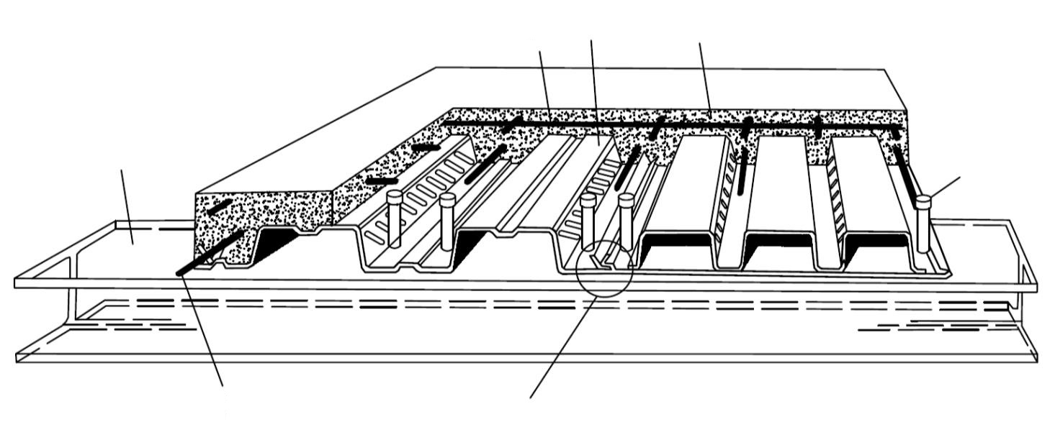

На рисунке приведена конструкция сталежелезобетонной плиты, армированная профилированным настилом. Укажите на рисунке цифру соответствующего элемента:
1 — стальной профилированный настил с рифлеными стенками гофров;
2 — элемент балочной клетки; 3 — монолитный бетон перекрытия;
4 — стержневой анкер; 5 — сетка противоусадочного армирования;
6 — соединение гофрированных профилей между собой; 7 – гибкая арматура.

2. Каким требованиям должны удовлетворять сталежелезобетонные конструкции:
а) безопасности;
б) эксплуатационной пригодности;
в) долговечности;
г) всем перечисленным.

3. Стальной профилированный настил не допускается применять в качестве внешней арматуры плит при следующих условиях:
а) при воздействии средне- и сильноагрессивной среды по СП 28.13330;
б) при динамических воздействиях с коэффициентом асимметрии цикла ρ > 0.7;
в) при температуре выше плюс 40°С или ниже минус 50°С;
г) при влажности менее 60% без дополнительного защитного покрытия, обеспечивающего его коррозионную стойкость.

4. Полная потеря несущей способности сжатого трубобетонного элемента характеризуется невозможностью его дальнейшего нагружения и сопровождается видами разрушения:
а) раздроблением бетонного ядра с одновременной местной потерей устойчивости оболочки;
б) раздроблением бетонного ядра и разрывом стальной оболочки в поперечном направлении;
в) потерей местной устойчивости оболочки без раздробления бетонного ядра.

7 Оценочные средства для проведения промежуточной аттестации
а) Планируемые результаты обучения и оценочные средства для проведения промежуточной аттестации

Структурный элемент  компетенции | Планируемые результаты обучения | Оценочные средства
ПК-3: Способность проводить предварительное технико-экономическое обоснование проектных решений, разрабатывать проектную и рабочую техническую документацию, оформлять законченные проектно-конструкторские работы, контролировать соответствие разрабатываемых проектов и технической документации заданию, стандартам, техническим условиям и другим нормативным документам
Знать | - нормативную базу в области проектирования зданий, сооружений;  - принципы проектирования зданий, сооружений. | Теоретические вопросы:  - Область применения сталежелезобетонных конструкций.  - Типы сталежелезобетонных конструкций.  - Материалы (бетон, арматура, сталь).  - Основные требования к конструкциям.  - Каким требованиям должны удовлетворять сталежелезобетонные конструкции?  - Чем обеспечиваются требования, устанавливаемые заданием на проектирование?  - Перечислите конструкционные и эксплуатационные преимущества трубобетонных колонн  - Перечислите технологические преимущества трубобетонных колонн  - Перечислите экономические преимущества трубобетонных колонн  - Какие требования следует учитывать при выборе диаметра и толщины стенки трубы для ТБК?
Уметь | - применять информационно-коммуникационные технологии для решения стандартных задач расчета и конструирования строительных элементов;  - использовать на практике положения нормативной литературы в области проектирования зданий и сооружений, инженерных изысканий, расчета и конструирования несущих элементов. | Практическое задание:  - Эффективность ТБК с ростом эксцентриситета приложения продольной силы e0 снижается. Когда эксцентриситет e0 находится в пределах ядра сечения — это снижение не очень значительно. Какому относительному эксцентриситету e0 /d соответствует наиболее рациональная область применения этих колонн ?  - В процессе конструирования трубобетонного элемента необходимо обеспечить совместную работу стальной трубы и бетонного ядра при эксплуатационных нагрузках. В каких условиях совместное деформирование бетона и стальной трубы не гарантировано и какими конструктивными мерами следует его обеспечивать?
Владеть | - знаниями из смежных дисциплин;  - современной нормативной базой для проектирования;  - современной нормативной базой для проектирования;  - навыками работы с литературой и нормативной документацией, | Задания на решение задач из профессиональной области:  На рисунке приведена конструкция сталежелезобетонной плиты, армированная профилированным настилом. Укажите на рисунке цифру соответствующего элемента:  1 — стальной профилированный настил с рифлеными стенками гофров;  2 — элемент балочной клетки; 3 — монолитный бетон перекрытия;  4 — стержневой анкер; 5 — сетка противоусадочного армирования;  6 — соединение гофрированных профилей между собой; 7 – гибкая арматура.
ПК-2: Владение методами проведения инженерных изысканий, технологией проектирования деталей и конструкций в соответствии с техническим заданием с использованием лицензионных универсальных и специализированных программно-вычислительных комплексов, систем автоматизированного проектирования и графических пакетов программ
Знать | - технологию проектирования деталей и конструкций в соответствии с техническим заданием. | Теоретические вопросы:  - Какие существуют устройства для обеспечения сцепления настила с бетоном?  - Какие конструктивные требования вы знаете?  - Какая должна быть толщина защитного слоя для жесткой арматуры?  - Перечислите требования к размерам трубобетонных конструкций
Уметь | - осуществлять сбор и систематизацию исходных данных для проектирования зданий и сооружений;  - использовать стандартные средства автоматизации проектирования;  - выполнять рабочую техническую документацию при проектировании металлических конструкций. | Практическое задание:  - Перечислите из каких условий в трубобетонных колоннах выбирается минимальное расстояние между стержнями арматуры  2. Каким требованиям должны удовлетворять сталежелезобетонные конструкции:  а) безопасности;  б) эксплуатационной пригодности;  в) долговечности;  г) всем перечисленным.
Владеть | - методами проектирования сталежелезобетонных конструкций с использованием лицензионных универсальных и специализированных программно-вычислительных комплексов, систем автоматизированного проектирования и графических пакетов программ. | Задания на решение задач из профессиональной области:  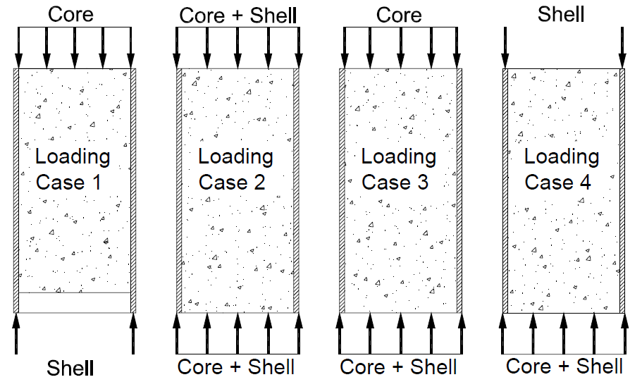  Какая схема загружения сжатого трубобетонного элемента считается наиболее благоприятной?

б) Порядок проведения промежуточной аттестации, показатели и критерии оценивания
Аттестация по дисциплине «Сталежелезобетонные конструкции» включает теоретические вопросы, позволяющие оценить уровень усвоения обучающимися знаний, выявляющие степень сформированности умений и навыков, проводится в форме зачета по итогам 8 семестра в устной и письменной формах.
Показатели и критерии оценивания зачета
В соответствии с формируемыми компетенциями и планируемыми результатами обучения:
– на оценку «зачтено» студент показывает знания на уровне воспроизведения и объяснения информации, интеллектуальные навыки решения простых задач;
– на оценку «незачтено» студент демонстрирует знания не более 20% теоретического материала, допускает существенные ошибки, не может показать интеллектуальные навыки решения простых задач.

8 Учебно-методическое и информационное обеспечение дисциплины
а) Основная литература:
Парфенов С.Г., Проектирование железобетонных и сталежелезобетонных конструкций из ячеистых бетонов : учебное пособие / Парфенов С. Г. - М. : Издательство АСВ, 2018. - 192 с. - ISBN 978-5-93093-837-1 - Текст : электронный // ЭБС "Консультант студента" : [сайт]. - URL : https://www.studentlibrary.ru/book/ISBN9785930938371.html (дата обращения: 27.10.2020). - Режим доступа : по подписке.
б) Дополнительная литература:
- Алмазов В.О., Проектирование железобетонных конструкций по Евронормам : Научное издание / Алмазов В.О. - М. : Издательство АСВ, 2011. - 216 с. - ISBN 978-5-93093-502-8 - Текст : электронный // ЭБС "Консультант студента" : [сайт]. - URL : https://www.studentlibrary.ru/book/ISBN9785930935028.html (дата обращения: 27.10.2020). - Режим доступа : по подписке.
- Колмогоров А.Г., Расчет железобетонных конструкций по российским и зарубежным нормам : Учебное издание / Колмогоров А.Г., Плевков В.С. - М. : Издательство АСВ, 2011. - 496 с. - ISBN 978-5-93093-813-5 - Текст : электронный // ЭБС "Консультант студента" : [сайт]. - URL : https://www.studentlibrary.ru/book/ISBN9785930938135.html (дата обращения: 09.10.2020). - Режим доступа : по подписке.
- Кришан, А. Л. Рекомендации по проектированию трубобетонных колонн круглого и кольцевого поперечного сечения : учебное пособие / А. Л. Кришан ; МГТУ. - Магнитогорск : МГТУ, 2017. - 1 электрон. опт. диск (CD-ROM). - Загл. с титул. экрана. - URL: https://magtu.informsystema.ru/uploader/fileUpload?name=2813.pdf&show=dcatalogues/1/1133013/2813.pdf&view=true (дата обращения: 25.09.2020). - Макрообъект. - Текст : электронный. - Сведения доступны также на CD-ROM.
- Кришан, А. Л. Сбор нагрузок на высотные здания и сооружения : учебное пособие / А. Л. Кришан, А. С. Мельничук ; МГТУ. - Магнитогорск : МГТУ, 2016. - 1 электрон. опт. диск (CD-ROM). - Загл. с титул. экрана. - URL: https://magtu.informsystema.ru/uploader/fileUpload?name=2360.pdf&show=dcatalogues/1/1130007/2360.pdf&view=true (дата обращения: 25.09.2020). - Макрообъект. - Текст : электронный. - Сведения доступны также на CD-ROM.
- Кузнецов В.С., Прочность монолитных железобетонных перекрытий : Учебное пособие. / Кузнецов В.С., Шапошникова Ю.А. - М. : Издательство АСВ, 2018. - 120 с. - ISBN 978-5-4323-0291-5 - Текст : электронный // ЭБС "Консультант студента" : [сайт]. - URL : https://www.studentlibrary.ru/book/ISBN9785432302915.html (дата обращения: 27.10.2020). - Режим доступа : по подписке.
- Соколов Б.С., Теория силового сопротивления анизотропных материалов сжатию и ее практическое применение : Монография / Соколов Б.С. - М. : Издательство АСВ, 2011. - 160 с. - ISBN 978-5-93093-810-4 - Текст : электронный // ЭБС "Консультант студента" : [сайт]. - URL : https://www.studentlibrary.ru/book/ISBN9785930938104.html (дата обращения: 27.10.2020). - Режим доступа : по подписке.
- Теличенко В.И., Технология возведения высотных, большепролетных, специальных зданий : Учебник./ Теличенко В.И., Гныря А.И., Бояринцев А.П. - М. : Издательство АСВ, 2018. - 744 с. - ISBN 978-5-4323-0197-0 - Текст : электронный // ЭБС "Консультант студента" : [сайт]. - URL : https://www.studentlibrary.ru/book/ISBN9785432301970.html
(дата обращения: 27.10.2020). - Режим доступа : по подписке.
- Харитонов В.А., Проектирование, строительство и эксплуатация высотных зданий / Харитонов В.А. - М. : Издательство АСВ, 2018. - 346 с. - ISBN 978-5-93093-956-9 - Текст : электронный // ЭБС "Консультант студента" : [сайт]. - URL : https://www.studentlibrary.ru/book/ISBN9785930939569.html (дата обращения: 27.10.2020). - Режим доступа : по подписке.
в) Методические указания:
1. Кришан, А.Л. Ветровые воздействия: методические указания к практи-ческим занятиям по дисциплине «Проектирование высотных зданий и сооружений» / А.Л. Кришан. – Магнитогорск: Изд-во Магнитогорск. Гос. Техн. ун-та им. Г.И.Носова, 2013. – 38 с. - Текст : непосредственный.

г) Программное обеспечение и Интернет-ресурсы:
 |  | Наименование ПО |  | № договора |  |  | Срок действия лицензии
 |  | MS Office 2007 Professional |  | № 135 от 17.09.2007 |  |  | бессрочно
 |  | 7Zip |  | свободно распространяемое ПО |  |  | бессрочно
FAR Manager |  |  | свободно распространяемое ПО |  |  | бессрочно
Профессиональные базы данных и информационные справочные системы
Название курса |  |  |  |  | Ссылка
Национальная информационно-аналитическая система – Российский индекс научного цитирования (РИНЦ) |  |  |  |  | URL: https://elibrary.ru/project_risc.asp
Поисковая система Академия Google (Google Scholar) |  |  |  |  | URL: https://scholar.google.ru/

9 Материально-техническое обеспечение дисциплины
Материально-техническое обеспечение дисциплины включает:
Тип и название аудитории | Оснащение аудитории
Учебные аудитории для проведения занятий лекционного типа | Мультимедийные средства хранения, передачи и представления информации.
Учебные аудитории для проведения практических звнятий, групповых и индивидуальных консультаций, текущего контроля и промежуточной аттестации | Доска, мультимедийный проектор, экран. Комплекс готовых текстовых заданий для проведения промежуточных и рубежных контролей.
Помещения для самостоятельной работы обучающихся | Персональные компьютеры с пакетом MS Office, выходом в Интернет и с доступом в электронную информационно-образовательную среду университета.
Помещение для хранения и профилактического обслуживания учебного оборудования | Шкафы для хранения учебно-методической документации, учебного оборудования и учебно-наглядных пособий.  Инструменты для ремонта лабораторного оборудования.

